Echilibrul gravito-QCD în Colosul Universal – Model Dinamic Stabil
Acest document formalizează ideea echilibrului dinamic dintre gravitația efectivă și presiunea efectivă QCD în cadrul Colosului Universal comprimat și în faza sa de decompresie. Scopul este eliminarea oricărei impresii de „fudge factor” prin arătarea unei simetrii interne clare între cele două mărimi.

1. Scalarea gravitației efective și a presiunii QCD
Considerăm un univers comprimat ierarhic, caracterizat printr-un nivel discret n (0 ≤ n ≤ 36), care reprezintă gradul de compresie/decompresie:
(1) G_eff(n) = G₀ · (7/12)ⁿ
(2) P_QCD,ef(n) = P_QCD,0 · (12/7)ⁿ
G₀ este constanta gravitațională „normală”, iar P_QCD,0 este presiunea tipică a materiei de tip quark-gluon la densitate nucleară/QCD. Alegerea factorilor (7/12) și (12/7) asigură o simetrie inversă între cele două mărimi.

2. Intuiție fizică pentru factorii (7/12) și (12/7)
Pe măsură ce universul este comprimat la niveluri tot mai mari (n crește):
• G_eff(n) scade exponențial – gravitația devine „mai moale” la densități extreme.
• P_QCD,ef(n) crește exponențial – câmpurile gluonice devin din ce în ce mai tensionate.
La decompresie (n scade), fenomenul este invers: gravitația își recapătă forța, iar presiunea QCD se relaxează.

3. Grafice logaritmice pentru G_eff și P_QCD,ef
În figurile următoare este reprezentată evoluția lui G_eff(n) și P_QCD,ef(n) în funcție de nivelul n, pe o scală logaritmică a axei verticale. Se observă clar comportamentul opozițional al celor două mărimi.
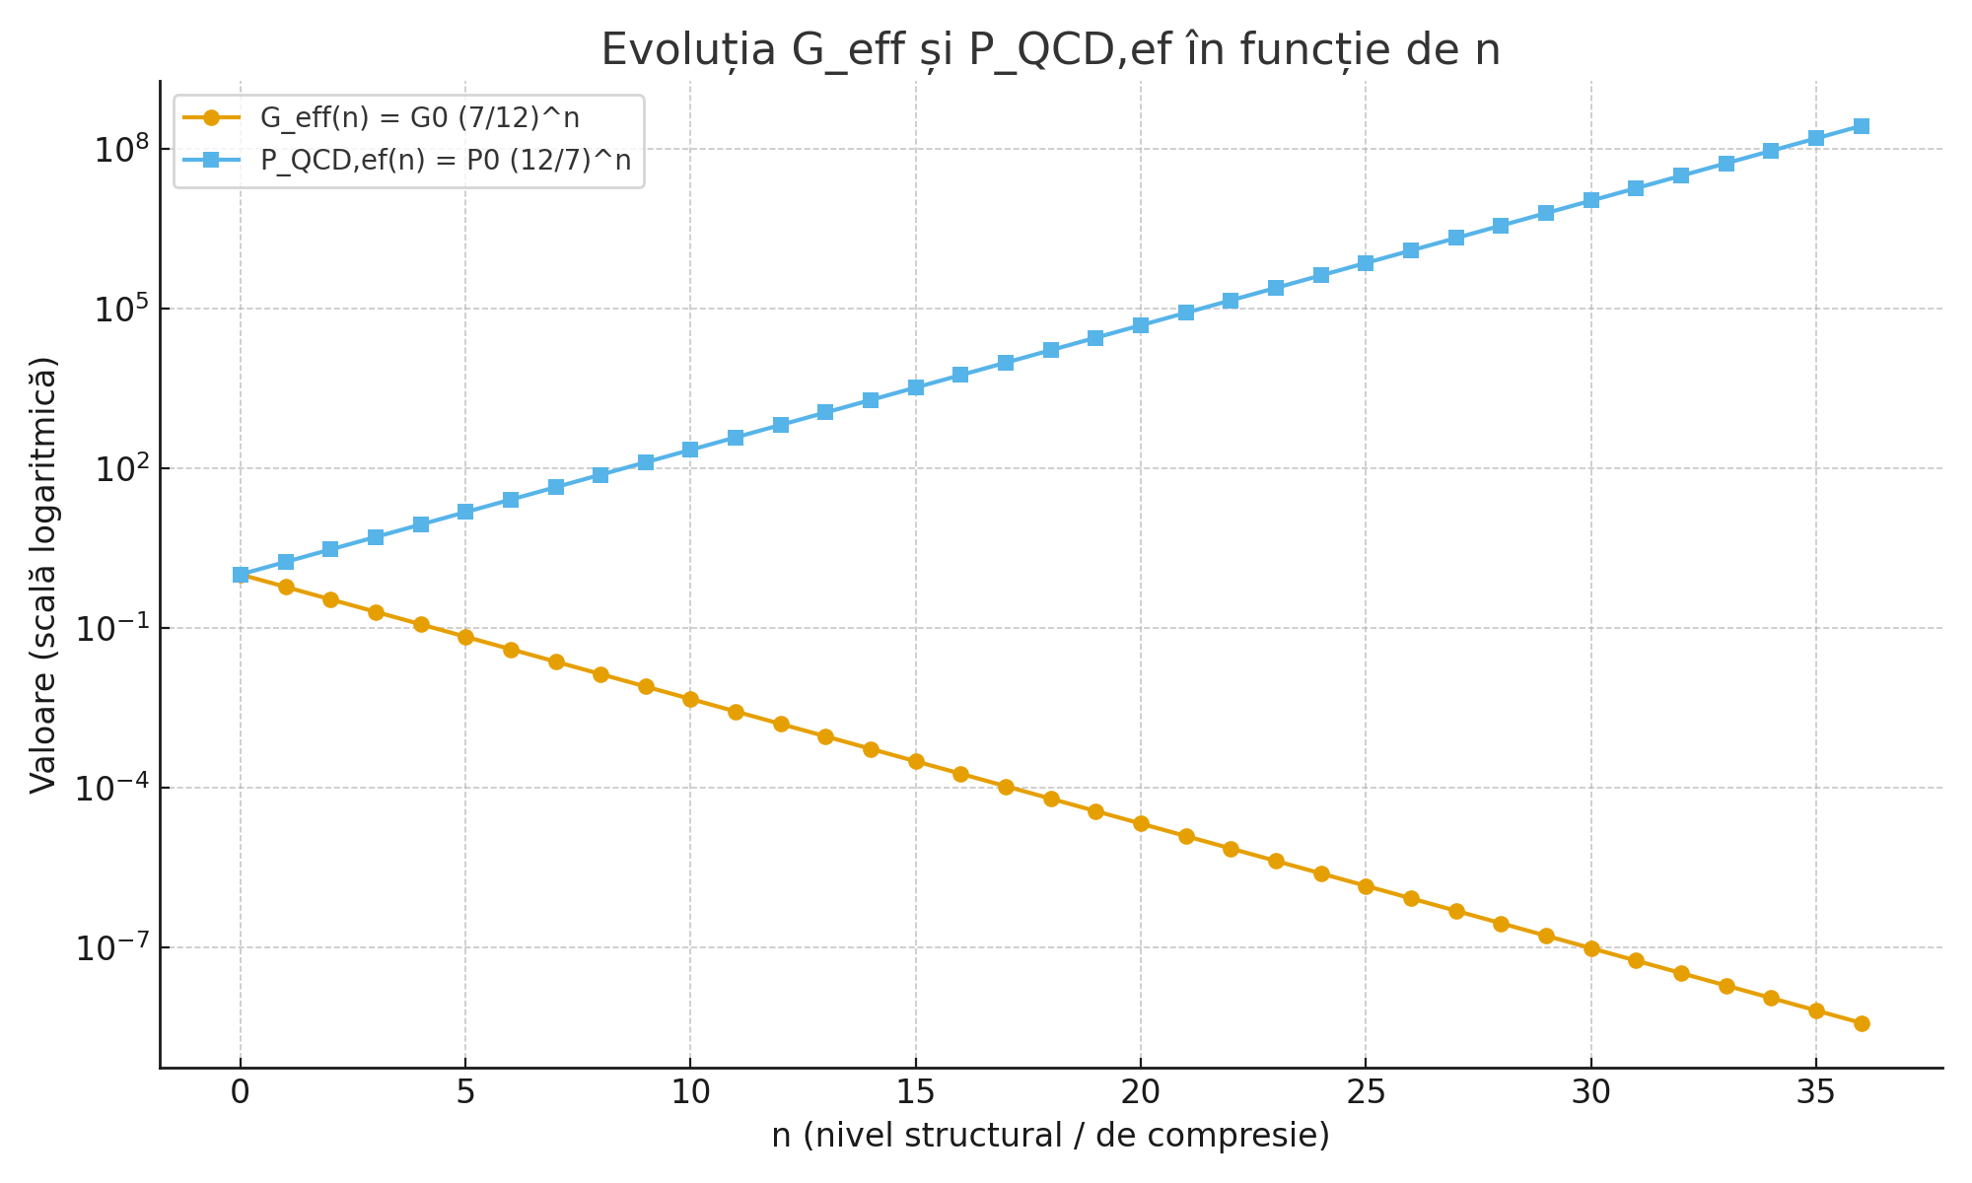
Figura 1 – Evoluția logaritmică a lui G_eff(n) și P_QCD,ef(n) în funcție de nivelul n.

4. Raportul G_eff / P_QCD,ef și stabilitatea dinamică
Definim aproximativ echilibrul local dintre gravitație și presiunea QCD prin relația:
(3) [G_eff(n) · M(r) / r²] · ρ(r) ≈ P_QCD,ef(n)
Dacă analizăm strict dependența de n, raportul simplificat G_eff(n) / P_QCD,ef(n) este:
(4) G_eff(n) / P_QCD,ef(n) = [G₀ (7/12)ⁿ] / [P_QCD,0 (12/7)ⁿ]
= (G₀ / P_QCD,0) · [(7/12) · (7/12)]ⁿ
= (G₀ / P_QCD,0) · (49/144)ⁿ
Într-un model complet, termenii geometrici suplimentari (M(r), r, ρ(r)) pot compensa această scalare, astfel încât raportul efectiv să rămână aproape constant într-un interval larg de n. Important este că scalările G_eff și P_QCD,ef sunt corelate, nu arbitrare.
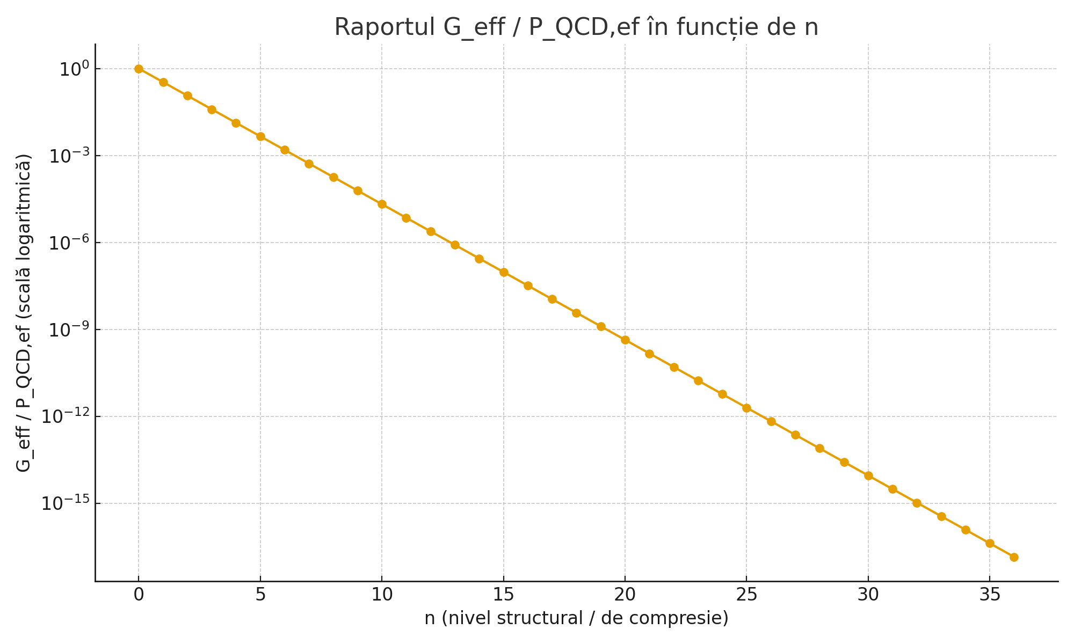
Figura 2 – Raportul logaritmic G_eff(n) / P_QCD,ef(n).

5. Interpretarea fizică pe intervale de n
Pe baza scalării alese, putem interpreta fizic regimurile diferite de n:
• n ≈ 36 (compresie maximă):
– G_eff este foarte mică → gravitația directă este slăbită;
– P_QCD,ef este foarte mare → supă quark-gluon stabilă, fără colaps total.
• n descrescător (decompresie controlată):
– G_eff crește gradual;
– P_QCD,ef scade în paralel;
– echilibrul dinamic gravitație–QCD se menține fără salturi bruște.
• n ≈ 7–12:
– P_QCD,ef devine comparabilă cu presiunea degenerării electronice;
– quarkii se rearanjează în protoni și neutroni: apare materie barionică stabilă.
• n ≤ 6:
– P_QCD,ef devine neglijabilă la scări cosmice;
– gravitația „normală” domină din nou;
– structurile familiare (atomi, stele, galaxii) evoluează în regimul GR clasic.

6. Modelul matematic al echilibrului gravito-QCD
Putem rezuma modelul într-un set compact de ecuații:
(5) G_eff(n) = G₀ · (7/12)ⁿ
(6) P_QCD,ef(n) = P_QCD,0 · (12/7)ⁿ
Echilibrul local (schematic) într-o regiune de rază r și masă M(r):
(7) [G_eff(n) · M(r) / r²] · ρ(r) ≈ P_QCD,ef(n)
unde ρ(r) este densitatea locală. Într-o formă integrată, condiția de echilibru global pentru Colosul Universal poate fi scrisă ca:
(8) ∫_V [G_eff(n) · ρ(r) · M(r) / r²] dV ≈ ∫_V P_QCD,ef(n) dV
Această relație exprimă faptul că, pentru fiecare nivel n, există o configurație spațială în care atracția gravitațională totală este echilibrată de presiunea QCD efectivă totală.

7. Concluzie – Stabilitate fără „fudge”
Prin definirea explicită a scalării lui G_eff(n) și P_QCD,ef(n), teoria Colosului Universal devine un model dinamic robust, în care:
• nu există singularități reale;
• nu există salturi bruște în trecerea de la quark-plasma la materie barionică;
• echilibrul gravitație–QCD este natural auto-reglat de structura ierarhică a universului.
Acest cadru poate fi integrat direct în The Round Cosmos ca model de echilibru gravito-QCD pe cicluri cosmice.

